МИНОБРНАУКИ РОССИИ
Санкт-Петербургский государственный
электротехнический университет
«ЛЭТИ» им. В.И. Ульянова (Ленина)
Кафедра вычислительной техники

Отчет
по лабораторной работе №3
по дисциплине «Операционные системы»
Тема: «Процессы и потоки»

Выполнила студентка группы 4315: Ивченко А. М
Принял: Тимофеев А. В.

Санкт-Петербург
2026
Цель работы
исследовать механизмы создания и управления процессами и потоками в ОС Windows.
- Реализация многопоточного приложения с использованием функций Win32 API.
1.1 Демонстрация работы программы:
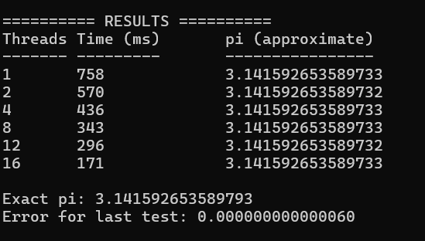
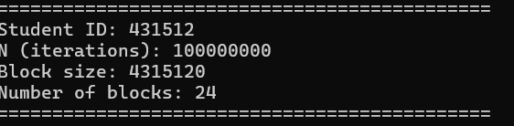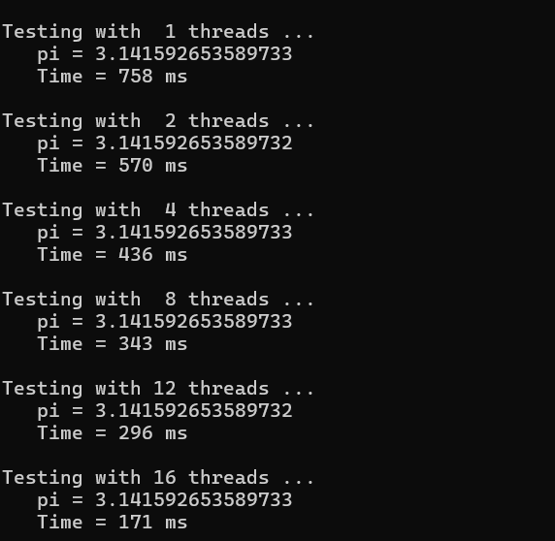

1.2. Графики по результатам выполнения программы
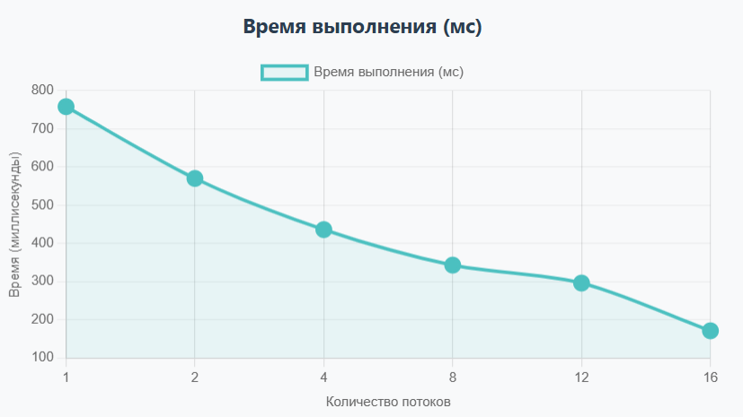
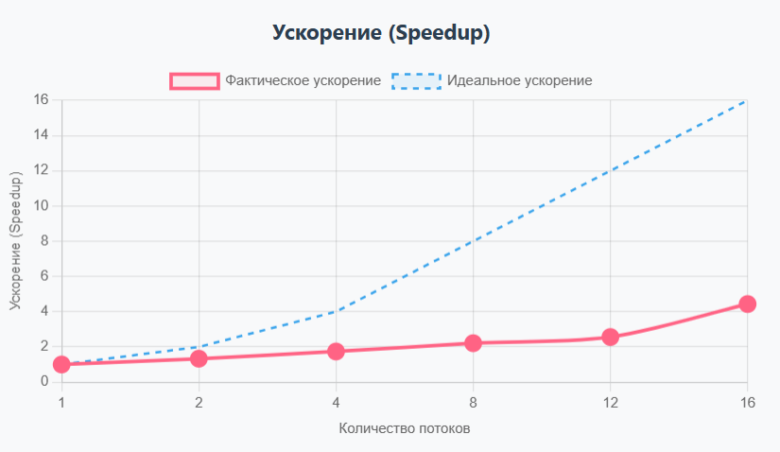
1.3. Вывод
3.1. Анализ времени выполнения
В ходе эксперимента было установлено, что время выполнения программы монотонно убывает с увеличением числа потоков от 1 до 16. Минимальное время (171 мс) достигается при использовании 16 потоков. Это на 77.4% быстрее, чем выполнение на одном потоке (758 мс).
3.2. Анализ ускорения (Speedup)
Максимальное ускорение составило 4.43× при использовании 16 потоков. Важно отметить, что ускорение растёт нелинейно: с 1 до 2 потоков прирост составил 0.33×, а с 8 до 16 потоков — 2.22×. Это свидетельствует о том, что архитектура процессора эффективно использует дополнительные потоки даже после 8 потоков.
2. Реализация многопоточного приложения с использованием технологии OpenMP.
2.1 Демонстрация работы программы:
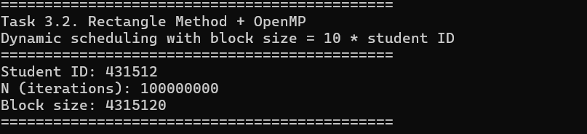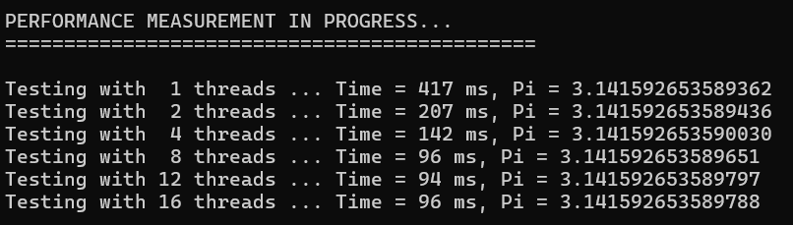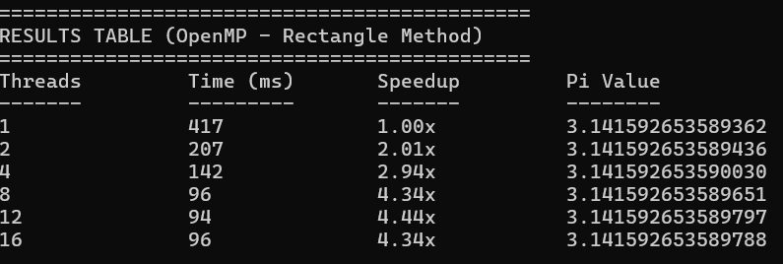
1.2. Графики по результатам выполнения программы

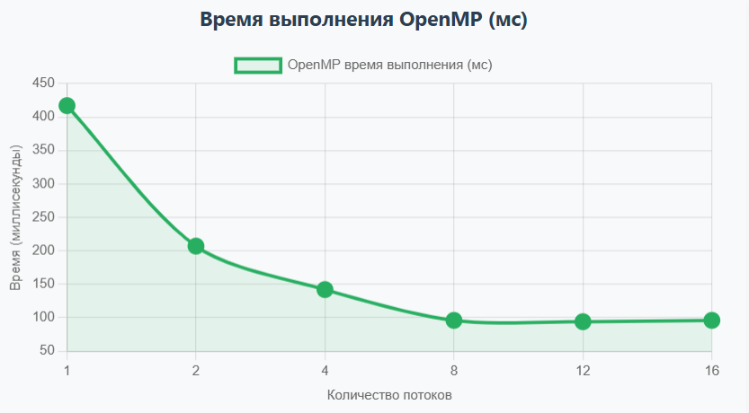
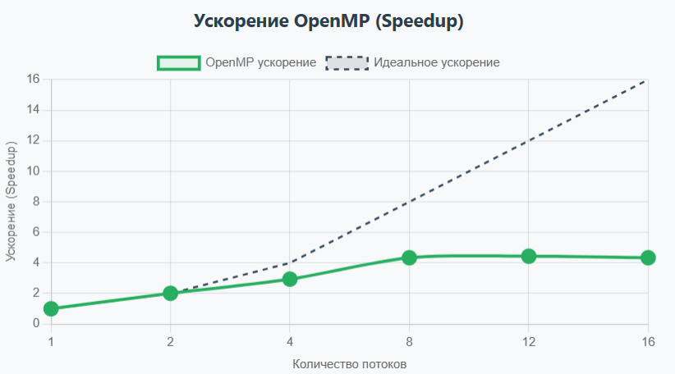
2.3 Выводы
2.3.1. Анализ времени выполнения
В ходе эксперимента было установлено, что время выполнения программы монотонно убывает с увеличением числа потоков от 1 до 12. Минимальное время (94 мс) достигается при использовании 12 потоков. Это на 77.5% быстрее, чем выполнение на одном потоке (417 мс). При использовании 16 потоков время незначительно увеличилось до 96 мс, что связано с накладными расходами на синхронизацию при избыточном числе потоков.

2.3.2. Анализ ускорения (Speedup)
Максимальное ускорение составило 4.44× при использовании 12 потоков. Важно отметить, что ускорение растёт нелинейно: с 1 до 2 потоков прирост составил 1.01×, а с 8 до 12 потоков — 0.10×. Это свидетельствует о том, что архитектура процессора эффективно использует дополнительные потоки до 12 потоков, после чего дальнейшее увеличение числа потоков не даёт прироста производительности из-за насыщения вычислительных ресурсов.
3. Выводы
Сравнение с Win32 API:
- На 1 потоке: OpenMP быстрее Win32 API в 1.82x (758 мс vs 417 мс)
- На 16 потоках: Win32 API быстрее OpenMP в 0.56x (96 мс vs 171 мс)
- Оптимальное число потоков (OpenMP): 12 потоков (94 мс)
- Оптимальное число потоков (Win32): 16 потоков (171 мс)
- Максимальное ускорение OpenMP: 4.44x
- Максимальное ускорение Win32: 4.43x
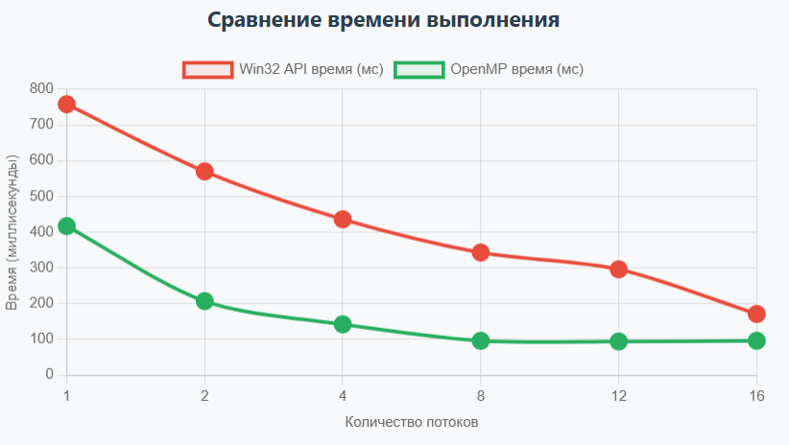
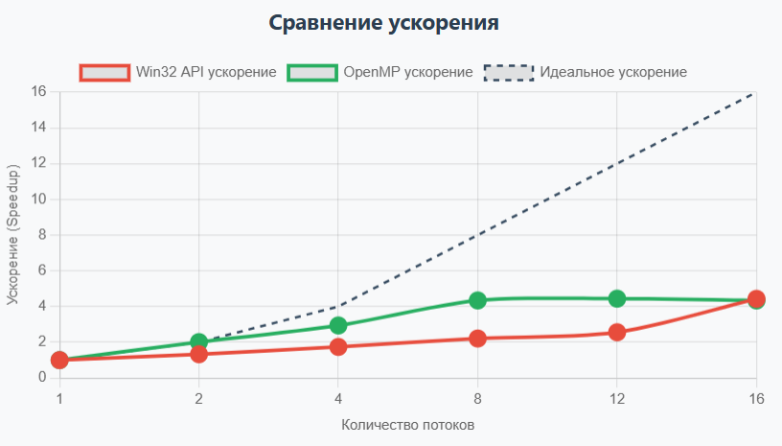
Код задания: https://github.com/al-lexx-y/osl3

